НАВЕСНОЕ ОБОРУДОВАНИЕ ДЛЯ ТРАКТОРОВ

Пылесос навесной ПН-70
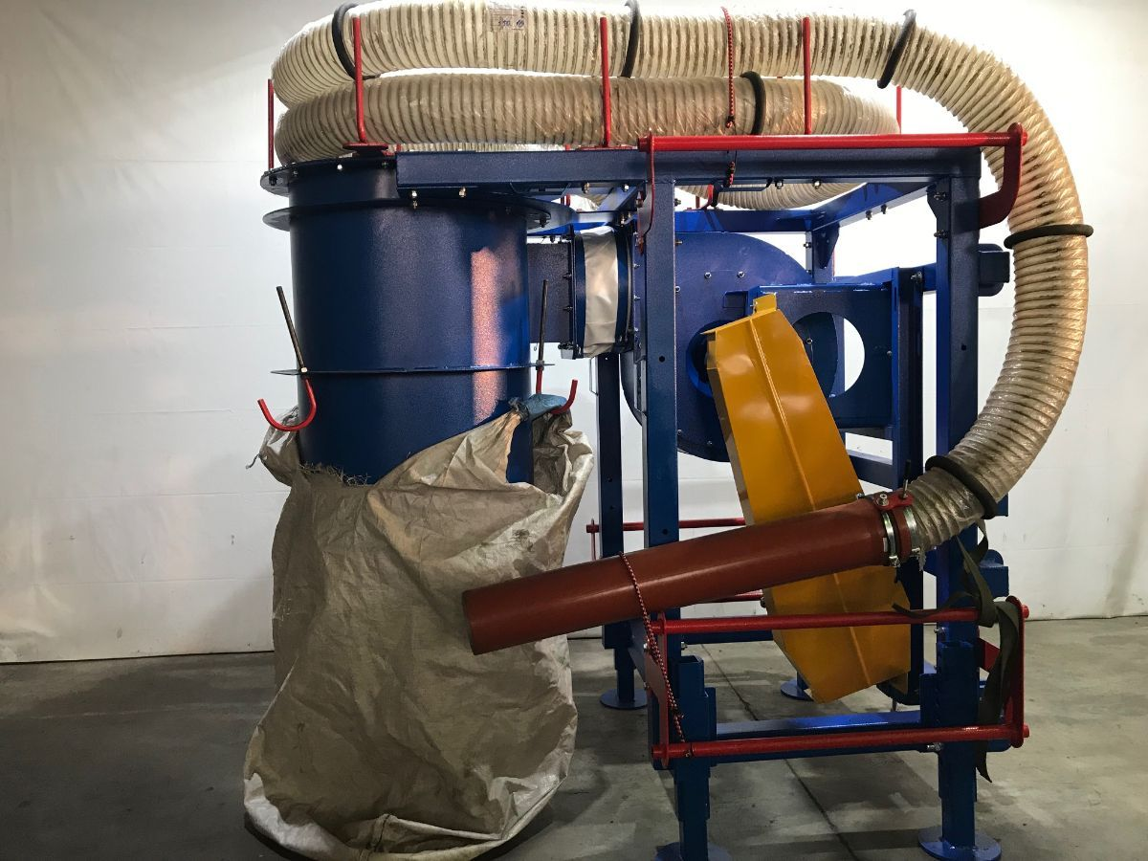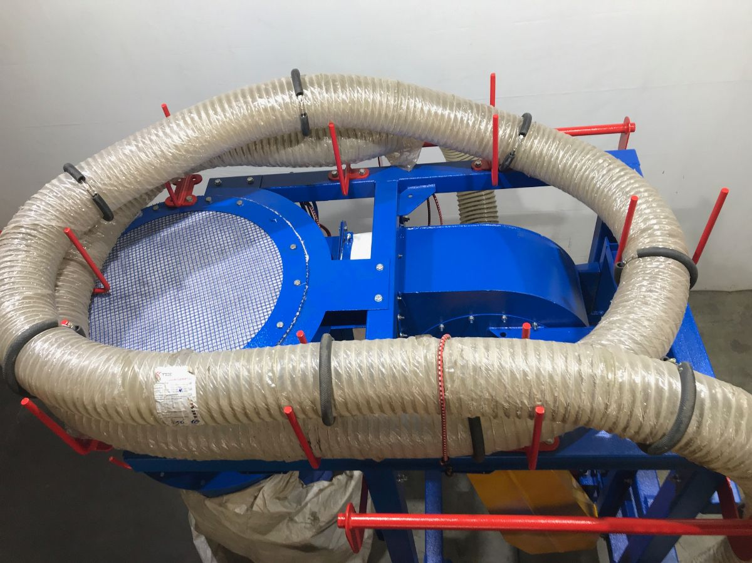
Пылесос навесной ПН-70 предназначен для сбора лёгкого мусора в городе и лесопарковой зоне в мягкие контейнеры типа “Биг Бэг”.
Пылесос навесной ПН-70 является навесным оборудованием для тракторов (МТЗ-80.1, МТЗ-82, «Беларус» 900-й серии ЮМЗ-6, ЮМЗ-6ДМ, ЛТЗ-60АБ). Трактор должен быть оборудован задней трехточечной навеской и ВОМ.
Технические характеристики:
Диаметр транспортного воздуховода, мм | 150
Длинна транспортного воздуховода, мм | 7000 – 10000
Тип рабочего органа | вентилятор
Обороты выходного вала трактора, об/мин | 800 – 1000
Габаритные размеры:
Длина, мм | 2150±50
Ширина, мм | 1470±50
Высота, мм | 2200±50
Масса, кг | 700±30

